Демоверсия контрольной работы
по ИСТОРИИ в формате ЕГЭ
в рамках промежуточной аттестации
2024 - 2025
для 10-х классов

Класс 10 (гуманитарный).
Цель: проведение промежуточной аттестации.
Структура работы: работа состоит из 20 заданий: с кратким ответом – 12, с развернутым ответом – 8. Ответы к заданиям записываются в виде одной цифры, последовательности цифр, или слова/словосочетания, которые соответствуют номеру правильного ответа. Контрольная работа содержит задания, на которые следует дать полный развёрнутый ответ.

Источники:
1.https://hist-ege.sdamgia.ru/manual;
2.http://www.fipi.ru/content/otkrytyy-bank-zadaniy-ege
3.http://xn--80abdlcki2bbdd8an9g.xn--c1ada6bq3a2b.xn--p1ai/.« Решу ЕГЭ»: обществознание, образовательный портал Д. Гущина.
4. http://fipi.ru/. Федеральный институт педагогических измерений.
5.http://ege.edu.ru/. ОФИЦИАЛЬНЫЙ ИНФОРМАЦИОННЫЙ ПОРТАЛ ЕДИНОГО ГОСУДАРСТВЕННОГО ЭКЗАМЕНА.

Демонстрационная версия контрольной работы по истории
Часть 1
Ответом к заданиям 1–12 является последовательность цифр или слово (словосочетание).

1. Установите соответствие между событиями и годами: к каждой позиции первого столбца подберите соответствующую позицию из второго столбца.

СОБЫТИЯ |  | ГОДЫ
А) Куликовская битва  Б) Курская битва  В) «битва народов»  Г) битва на Калке |  | 1) 1223 г.  2) 1240 г.  3) 1813 г.  4) 1943 г.  5) 1917 г.  6) 1380 г.

2. Расположите в хронологической последовательности исторические события. Запишите цифры, которыми обозначены исторические события в правильной последовательности.

1) реформы П. Столыпина
2) Русско-японская война
3) революция в Германии

3. Установите соответствие между процессами (явлениями, событиями) и фактами, относящимися к этим процессам (явлениям, событиям): к каждой позиции первого столбца подберите соответствующую позицию из второго столбца.

ПРОЦЕССЫ (ЯВЛЕНИЯ, СОБЫТИЯ) |  | ФАКТЫ
A) монгольское нашествие  Б) новая экономическая политика  B) усиление влияния России на Балтике  Г) раскол в Русской православной церкви |  | 1) объединение Новгорода и Киева под властью Олега  2) Соловецкое восстание  3) Прутский поход  4) замена продразверстки продналогом  5) битва на реке Сить  6) победа в Северной войне

Запишите в ответ цифры, расположив их в порядке, соответствующем буквам:
A | Б | В | Г

4. Заполните пустые ячейки таблицы, используя приведённый ниже список пропущенных элементов: для каждого пропуска, обозначенного буквой, выберите номер нужного элемента.
Географический  объект | Событие (явление, процесс) | Время, когда  произошло событие  (явление, процесс)
Измаил | ____________ (А) | ____________ (Б)
____________ (В) | заключение мира с Османской империей | ____________ (Г)
д. Туркманчай | ____________ (Д) | 1820-ые г.
____________ (Е) | подписание советским правительством  мира с Германией  и выход России из  Первой мировой войны | 1910-ые г.

Пропущенные элементы:
1) д. Кючук-Кайнарджи
2) взятие русскими войсками турецкой крепости
3) 1770-ые г.
4) 1790-ые г.
5) подписание мирного договора между Российской империей и Персией (Ираном)
6) генеральное сражение Северной войны
7) Петроград
8) Брест-Литовск
9) 1680-ые г.
Запишите в таблицу выбранные цифры под соответствующими буквами.
А | Б | В | Г | Д | Е

5. Установите соответствие между государственными деятелями и историческими событиями.
ГОСУДАРСТВЕННЫЕ ДЕЯТЕЛИ |  | ИСТОРИЧЕСКИЕ СОБЫТИЯ
A) П. А. Столыпин  Б) А. А. Аракчеев  B) А. Х. Бенкендорф  Г) С. Ю. Витте |  | 1) создание военных поселений  2) введение золотого стандарта  3) разрешение свободного выхода крестьян из общины  4) создание корпуса жандармов  5) роспуск Учредительного собрания

Запишите в ответ цифры, расположив их в порядке, соответствующем буквам:
A | Б | В | Г

6. Прочтите отрывок из телеграммы военачальника. «Все отлично сознавали, что при создавшейся обстановке и при фактическом руководстве и направлении внутренней политики безответственными общественными организациями, а также в условиях громадного разлагающего влияния этих организаций на массу армии последнюю воссоздать не удастся, а наоборот, армия как таковая должна развалиться через два-три месяца. И тогда Россия должна будет заключить позорный сепаратный мир, последствия которого были бы для России ужасны. Правительство принимало полумеры, которые, ничего не поправляя, лишь затягивали агонию, и, спасая революцию, не спасало Россию. Между тем завоевания революции можно было спасти лишь путём спасения России, а для этого прежде всего необходимо создать действительную сильную власть и оздоровить тыл. Генерал Корнилов предъявил ряд требований, проведение коих в жизнь затягивалось. При таких условиях генерал Корнилов, не преследуя никаких личных честолюбивых замыслов и опираясь на ясно выраженное сознание всей здоровой части общества и армии, требовавшее скорейшего создания крепкой власти для спасения Родины, а с ней и завоеваний революции, считал необходимыми более решительные меры, кои обеспечили бы водворение порядка в стране…»
Используя отрывок и знания по истории, выберите в приведённом списке верные суждения. Запишите цифры, под которыми они указаны.
1) Описанные в телеграмме события произошли в 1916 г.
2) Правительство, о котором идёт речь в телеграмме, называлось СНК.
3) Автор телеграммы – сторонник заключения сепаратного мира с Германией.
4) Автор телеграммы поддерживал действия генерала Корнилова.
5) Большевики поддерживали действия генерала Корнилова.
6) «Решительные меры» генерала Корнилова, которые упомянуты в телеграмме, не были осуществлены.

7. Установите соответствие между памятниками культуры и их краткими характеристиками: к каждой позиции первого столбца подберите соответствующую позицию из второго столбца.
ПАМЯТНИКИ КУЛЬТУРЫ |  | ХАРАКТЕРИСТИКИ
A) «Мы живем, под собою не чуя страны...»  Б) «Юности честное зерцало»  B) «Задонщина»  Г) «Повесть временных лет» | 1) Древнейший из известных летописных сводов начала XII в.  2) Произведение А. А. Ахматовой, посвященное времени большого террора.  3) Памятник древнерусской литературы, посвященный Куликовской битве.  4) Стихотворение О. Э. Мандельштама, приведшее к его аресту и ссылке.  5) Рассказ А. И. Солженицына, опубликованный в 1962 г. в «Новом мире» А. Т. Твардовского.  6) Литературный памятник XVIII в., руководство о правилах хорошего тона и поведении в обществе.
Запишите в ответ цифры, расположив их в порядке, соответствующем буквам:
А | Б | В | Г

Рассмотрите схему и выполните задания 8–12.

8. Напишите фамилию командующего Южным фронтом РККА в этом сражении Гражданской войны.
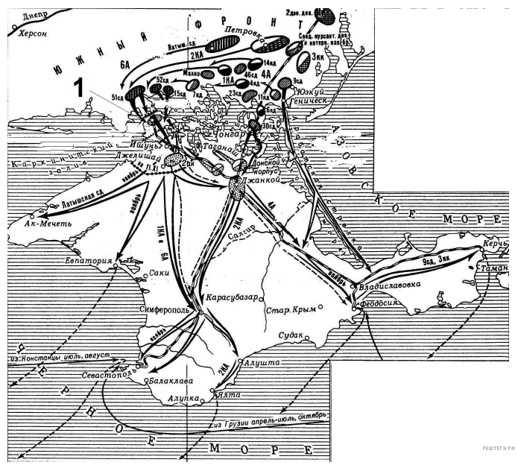
9. Напишите название укреплений, обозначенных на схеме под цифрой 1.
10. Прочтите текст о событиях, отражённых на схеме, и, используя схему, укажите название моря, которое пропущено в этом тексте.
«В ноябре под натиском частей Красной армии остатки Русской армии эвакуировались из Крыма. Через _________ море, к берегам Турции на 126 судах отправились 145 693 человека, не считая судовых команд. Среди эвакуированных — 50 000 солдат и офицеров, 6000 раненых, гражданские беженцы, включая 27 000 женщин и детей».
11. Какие суждения, относящиеся к событиям, обозначенным на схеме, являются верными? Выберите несколько суждений из шести предложенных. Запишите в таблицу цифры, под которыми они указаны.
1. Обозначенное на схеме сражение происходило в 1919 г.
2. В том же году, в котором происходили отображённые на схеме события, шла Советско-польская война.
3. Это сражение было последним крупным сражением Гражданской войны в Европейской части России.
4. Результатом сражения стала эвакуация остатков белых войск в Константинополь и другие иноземные порты Чёрного моря.
5. В ходе этих событий командующий силами белых был взят в плен и казнён.
6. В том же году, в котором происходили отображённые на схеме события, советские республики объединились в союзное государство.
12. Напишите фамилию главнокомандующего белыми войсками в этих событиях.

Часть 2
Прочтите отрывок из исторического источника и кратко ответьте на вопрос(-⁠ы). Ответы предполагают использование информации из источника, а также применение исторических знаний по курсу истории соответствующего периода.
«В год 6693. Даровал Господь избавление — дал победу русским князьям, Святославу Всеволодичу и великому князю Рюрику Ростиславичу, месяца марта в первый день. Святослав же и великий князь Рюрик одержали победу по молитвам святых мучеников Бориса и Глеба и пошли каждый восвояси, славя Бога в Троице — Отца и Сына и Святого Духа.
А в это время Игорь Святославич выступил из Новгорода месяца апреля в двадцать третий день, во вторник, позвав с собой брата Всеволода из Трубчевска, и Святослава Ольговича, племянника своего, из Рыльска, и Владимира, сына своего, из Путивля. И у Ярослава попросил на помощь Ольстина Олексича, Прохорова внука, с ковуями черниговскими. И двинулись они медленно, на раскормленных конях, собирая войско свое. Когда подходили они к реке Донцу в вечерний час, Игорь, взглянув на небо, увидел, что солнце стало видом как месяц. И сказал боярам своим и дружине своей: «Видите ли? Что значит, знамение это?» Они же посмотрели, и увидели, и все понурили головы, и сказали мужи: «Князь наш! Не сулит нам добра это знамение!»
Когда же занялся рассвет субботнего дня, то начали подходить полки половецкие, словно лес. И не знали князья русские, кому из них против кого выступать, — так много было половцев. Когда уже приблизился Игорь к своим полкам, половцы, помчавшись ему наперерез, схватили его на расстоянии одного перестрела от воинов его. И уже плененный, видел Игорь брата своего Всеволода, ожесточенно бьющегося, и молил он Бога о смерти, лишь бы не увидеть гибели брата своего.
Воскликнул тогда, как говорят, Игорь: «Вспомнил я о грехах своих перед Господом Богом моим, о том, что немало убийств совершил и кровопролития на земле христианской: как не пощадил я христиан, а передал на разграбление город Глебов у Переяславля».
13. Укажите век, когда происходили события. Укажите, как звали отца упомянутых в тексте Бориса и Глеба. Напишите название произведения, в основу которого легли описанные события.
14. Что, по мнению автора, помогло одержать победу Святославу и Рюрику? Какое знамение увидела дружина Игоря и сам князь? Как князь Игорь объясняет свое поражение?

Рассмотрите изображение и выполните задание
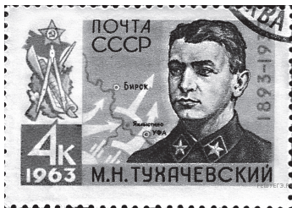
15. Укажите название войны, события которой изображены на марке стрелками.
Используя изображение, приведите одно любое обоснование Вашего ответа.

16. Укажите город, где состоялась конференция, о которой идёт речь в обоих представленных отрывках. Укажите название другой конференции, состоявшейся в годы Великой Отечественной войны, на которой встретились те же главы государств, что и на конференции, о которой идёт речь в данных отрывках. Что, по мнению автора одного из отрывков, является главным, из того, к чему стремился Черчилль?

Фрагменты источников
А)  Б) | «В этот день впервые встретились три человека, имена которых прочно вошли в историю: И. В. Сталин, Ф. Д. Рузвельт, У. Черчилль. Трудно найти людей более несхожих, чем они.  У каждого из этих трёх лидеров были свои взгляды на историю и на будущее человечества. Каждый имел свои идеалы и убеждения. Но, несмотря на всё это, логика борьбы против общего врага свела их вместе на этой конференции. И они приняли там согласованные решения.  Многие историки считают эту конференцию зенитом антигитлеровской коалиции. Мне это мнение представляется справедливым. Но путь к этой вершине был нелёгок».
А)  Б) | «…Идею балканской операции Черчилль с особой настойчивостью проталкивал во время конференции руководителей трёх великих держав. Это было после того, как Англия и США вновь отказались выполнять своё обязательство о высадке в Северной Франции. Знаменательно, что год назад он зондировал почву насчёт балканского варианта.  Следовательно, его идея высадки англоамериканских войск в Юго-Восточной Европе имела давнюю историю. Отсюда ясно, что победу над общим врагом Черчилль ставил на второй план. Главное, к чему он стремился, – это закрепить империалистические позиции Великобритании в Европе, ставя при этом во главу угла борьбу против коммунизма».

17. В 1922 г. председатель СНК В. И. Ленин написал «Письмо к съезду», где дал оценку своих ближайших однопартийцев, высказав негативные оценки, в частности И. В. Сталина. Письмо было оглашено в 1924 г. перед ХII съездом РКП(б). И. В. Сталин на съезде заявил о своей отставке. Почему после съезда ему удалось сохранить своё положение в госаппарате? Укажите:
а) причину сохранения Сталиным своего положения, связанную с позицией участников съезда;
б) причину сохранения Сталиным своего положения, связанную с его действиями по консолидации вокруг своей фигуры сторонников;
в) причину сохранения Сталиным своего положения, связанную с взаимоотношениями между его противниками в партии;

Ответ оформите в следующем виде (обязательно соблюдайте порядок заполнения пунктов ответа).
а) ________________________________________________________________
б) ________________________________________________________________
в) _______________________________________________________________

18. Запишите один любой тезис (обобщённое оценочное суждение), содержащий информацию о сходстве экономической политики Николая I и Александра III по какому(-им)-либо признаку(-ам). Приведите два обоснования этого тезиса. Каждое обоснование должно содержать один или несколько исторических фактов. При обосновании тезиса избегайте рассуждений общего характера. Ответ оформите в следующем виде. Тезис:_____________________________________________________________
Обоснования тезиса:
1) ________________________________________________________________
2) ________________________________________________________________

19. Используя знания по истории России, раскройте смысл понятия «индустриализация». Приведите один исторический факт, конкретизирующий данное понятие применительно к истории России. Приведённый факт не должен содержаться в данном Вами определении понятия.
20. В конце 1920-х гг. в СССР были приняты важные решения о дальнейшем развитии советской экономики. Чуть позже, в середине 1930-х гг., серьёзные экономические решения были приняты в США. Используя исторические знания, приведите аргументы в подтверждение точки зрения, что в обоих случаях принятые решения оказали важное влияние на дальнейшее экономическое развитие данных стран: один аргумент для СССР, один для США.
При изложении аргументов обязательно используйте исторические факты.

Ответ запишите в следующем виде.
Аргумент для СССР: _______________________________________
Аргумент для США: _____________________________________________

